Giới Thiệu về Tập thơ Nhật kí trong tù của Hồ Chí Minh
Tập thơ Nhật kí trong tù của Hồ Chủ Tịch là một viên ngọc quý của nền thi ca cách mạng Việt Nam. Về mặt giá trị nghệ thuật, Nhật kí trong tù được đánh giá rất cao, có nhiều bài thơ phản phất phong vị Đường thi.
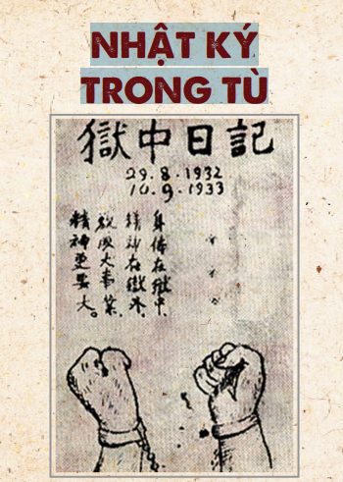
Nhật ký trong tù (Ngục trung nhật ký) là tập thơ chữ Hán gồm 133(không tính “Đầu từ”) bài theo thể Đường luật do Chủ tịch Hồ Chí Minh sáng tác trong thời gian bị chính quyền Tưởng Giới Thạch bắt giam ở Quảng Tây, Trung Quốc, từ ngày 29/8/1942 đến ngày 10/9/1943. Đây là một tập nhật kí bằng thơ mà trong đó Bác đã ghi chép khá tỉ mỉ, chân thực những gì Bác đã chững khiến, đã trải qua trong thời gian 13 tháng ở tù. Cũng chính vì vậy mà tập thơ có một giá trị hiện thực rất cao.
Tập thơ khép lại bằng bài thơ Mới ra tù tập leo núi viết vào tháng 9 năm 1943. Nhưng đến năm 1960, tập thơ này mới được xuất bản. Đến nay, tập thơ đã được xuất bản nhiều lần với nhiều hình thức khác nhau và được dịch ra nhiều thứ tiếng trên thế giới.
Nội dung chính của tập thơ Nhật ký trong tù: Tập thơ thể hiện tâm hồn phong phú cao đẹp của người tử tù vĩ đại. Về phương diện này, có thể xem Nhật kí trong tù như một bức chân dung tự họa con người tinh thần của chủ tịch Hồ Chí Minh. Chân dung Bác Hồ trong tập thơ là hình ảnh nhà ái quốc vĩ đại lúc nào cũng nóng lòng sốt ruột hướng về tổ quốc, khao khát tự do và là chiến sĩ cộng sản kiên cường bất khuất. Dù bị đầy đọa trong lao tù Người vẫn ung dung tự tại, tràn trề tinh thần lạc quan, hướng đến tương lai. Tâm hồn Bác cũng rất nhạy cảm với mọi biến đổi của thiên nhiên cho nên điều dễ hiểu là trong tập thơ Nhật kí trong tù có khá nhiều bài thơ hay của Bác viết về thiên nhiên. Có thể nói, tập thơ Nhật kí trong tù đã bộc lộ cốt cách của một người chiến sĩ kiên cường, bất khuất, của một thi nhân có tâm hồn rộng mở, một nghệ sĩ lớn. Ngoài ra, phần cuối văn bản là bút ký đọc sách và bút ký đọc báo ghi chép tóm tắt những thông tin quan trọng về chính trị, quân sự, văn hóa quốc tế và Việt Nam đương thời.
Năm 2012, tập Nhật kí trong tù chính thức được công nhận là một bảo vật quốc gia, có giá trị về văn học, lịch sử sâu sắc. Xin mời thầy cô và các bạn đến thư viện THCS tìm đọc cuốn sách này!
Tác giả: Quản trị viên

